**2.1. Формулировка задания.**

Разработка программы для вычисления факториала.

**Факториал** числа — это произведение натуральных чисел от 1 до самого числа (включая данное число). Обозначается **факториал** восклицательным знаком «!».

Например,

$$5!=1×2×3×4×5$$

$$3!=1×2×3$$

И тому подобное.

Создаем новый текстовый документ, вводим код для вычисления факториала. После этого компилируем программу.

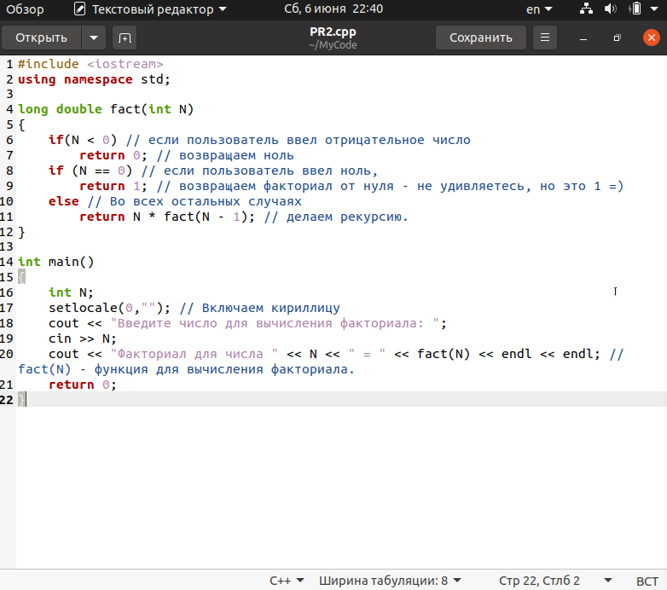

Рисунок 6 – Код вычисления факториала.

Запускаем программу и вводим любое число.

**2.2. Текст программы.**

**#include <iostream>**

**using namespace std;**

**long double fact(int N)**

**{**

**if(N < 0) *// если пользователь ввел отрицательное число***

**return 0; *// возвращаем ноль***

**if (N == 0) *// если пользователь ввел ноль,***

**return 1; *// возвращаем факториал от нуля***

**else *// Во всех остальных случаях***

**return N * fact(N - 1); *// делаем рекурсию.***

**}**

**int main()**

**{**

**int N; setlocale(0,""); *// Включаем кириллицу***

**cout << "Введите число для вычисления факториала: ";**

**cin >> N;**

**cout << "Факториал для числа " << N << " = " << fact(N) << endl << endl; *// fact(N) - функция для вычисления факториала.***

**return 0;**

**}**

**2.3. Результат машинного тестирования программы.**

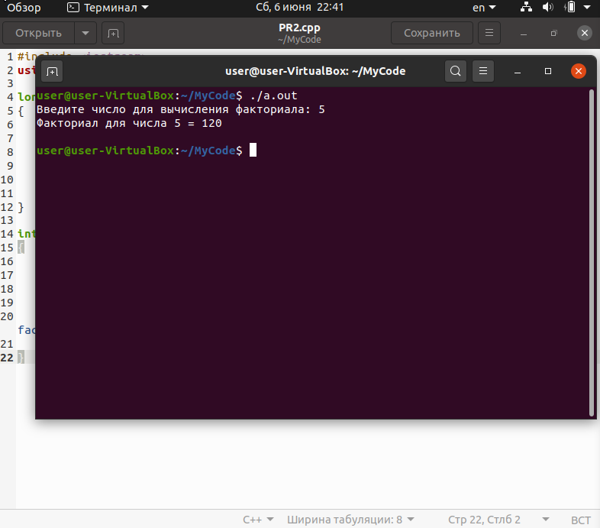

Рисунок 7 – Программа для вычисления факториала.